TRƯỜNG ĐẠI HỌC MỞ HÀ NỘI

KHOA CÔNG NGHỆ THÔNG TIN


BÀI TẬP LỚN
LẬP TRÌNH WEB NÂNG CAO

ĐỀ 9: QUẢN LÝ THƯ VIỆN SỐ VÀ MƯỢN TRẢ TÀI LIỆU

Mã môn: IT38
Sinh viên thực hiện:
STT | Họ và tên | Lớp
1 | Phạm Văn Tuyên | CHCT620
2 | Nguyễn Đình Kiên | CHCT520
3 | Lý Bá Hoàng Anh | CHCT520
4 | Nguyễn Bá Đông | CHCT420
5 | Hoàng Văn Sơn | CHCT321

Hà Nội - 2026

LỜI MỞ ĐẦU
Trong bối cảnh chuyển đổi số hiện nay, việc ứng dụng công nghệ thông tin vào quản lý dữ liệu là xu hướng tất yếu đối với mọi lĩnh vực, trong đó có hoạt động quản lý thư viện. Hình thức quản lý thủ công bằng sổ sách giấy hoặc các file Excel rời rạc thường gây khó khăn cho việc tra cứu, cập nhật, thống kê và dễ dẫn tới sai sót, thất lạc dữ liệu. Điều này ảnh hưởng trực tiếp đến hiệu quả phục vụ bạn đọc và công tác quản lý của cán bộ thư viện.
Xuất phát từ thực tế đó, nhóm em thực hiện đề tài “Xây dựng Quản lý thư viện số và mượn trả tài liệu” dưới dạng một website cho phép quản lý sách, người dùng và quá trình mượn – trả sách một cách tập trung, thuận tiện và an toàn hơn. Ứng dụng được xây dựng theo mô hình ASP.NET Core MVC, với các thành phần chính như BookController, MuonSachController, NguoiDungController, cùng hệ thống View tương ứng cho các chức năng tạo mới, chỉnh sửa, xóa, xem danh sách và theo dõi các phiếu mượn sách. Nhờ đó, dữ liệu được tổ chức rõ ràng, các thao tác CRUD được thực hiện trực quan, dễ sử dụng.
Bên cạnh các chức năng nghiệp vụ cơ bản, hệ thống còn hướng tới việc áp dụng một số kỹ thuật của lập trình web hiện đại như: hiển thị dữ liệu động bằng Ajax / Fetch API, sử dụng Authentication – Authorization – Session – Cookie để xác thực người dùng và phân quyền theo vai trò, cũng như áp dụng kỹ thuật Caching nhằm cải thiện hiệu năng truy xuất dữ liệu. Giao diện được thiết kế theo hướng thân thiện, dễ quan sát, có thêm phần thống kê sách theo thể loại giúp người quản trị nắm bắt nhanh tình hình tài liệu trong thư viện.
Mục tiêu của đề tài là xây dựng một ứng dụng mẫu nhưng có đầy đủ các khối chức năng cơ bản của một hệ thống quản lý thư viện online, từ đó giúp nhóm sinh viên củng cố kiến thức về lập trình web, cơ sở dữ liệu, bảo mật ứng dụng và cách tổ chức một dự án theo mô hình MVC. Đồng thời, sản phẩm có thể được sử dụng như một nền tảng ban đầu để tiếp tục phát triển, mở rộng thêm các chức năng nâng cao trong tương lai.
Báo cáo này trình bày quá trình thực hiện đề tài theo ba chương chính:
- Chương 1: Giới thiệu đề tài, mục tiêu, phạm vi, yêu cầu nghiệp vụ và phân công nhiệm vụ của nhóm.
- Chương 2: Phân tích và thiết kế hệ thống, bao gồm kiến trúc tổng quan, mô hình chức năng và thiết kế cơ sở dữ liệu, giao diện, bảo mật và cache.
- Chương 3: Xây dựng, triển khai và đánh giá hệ thống, mô tả các chức năng đã cài đặt, môi trường chạy thử, kết quả đạt được, ưu – nhược điểm và hướng phát triển.
Nhóm em rất mong nhận được ý kiến đóng góp của thầy/cô để đề tài được hoàn thiện hơn.

MỤC LỤC
LỜI MỞ ĐẦU 2
DANH MỤC CÁC KÝ HIỆU, CHỮ VIẾT TẮT 6
CHƯƠNG 1: GIỚI THIỆU ĐỀ TÀI 7
1.1. Lý do chọn đề tài 7
1.2. Mục tiêu đề tài 7
1.3. Phạm vi và đối tượng nghiên cứu 8
1.4. Yêu cầu nghiệp vụ và chức năng hệ thống 8
1.5. Phương pháp và công nghệ sử dụng 8
1.6. Phân công nhiệm vụ nhóm 9
CHƯƠNG 2: PHÂN TÍCH VÀ THIẾT KẾ HỆ THỐNG 10
2.1. Kiến trúc tổng quan hệ thống 10
2.2. Mô hình Use Case và mô tả chức năng 11
2.3. Biểu đồ trình tự (Sequence) các chức năng 12
2.3.1. Trình tự xử lý chức năng: Mượn sách 12
2.3.2. Trình tự xử lý chức năng: Xem lịch sử mượn 13
2.4. Thiết kế cơ sở dữ liệu 13
2.5. Thiết kế giao diện 14
2.6. Bảo mật và Caching 15
CHƯƠNG 3: XÂY DỰNG, TRIỂN KHAI VÀ ĐÁNH GIÁ HỆ THỐNG 17
3.1. Môi trường phát triển và triển khai 17
3.2. Hiện thực các chức năng chính 17
3.3. Giao diện chương trình 18
3.4. Kiểm thử hệ thống 22
3.5. Đánh giá hệ thống 22
KẾT LUẬN 24
TÀI LIỆU THAM KHẢO 25

DANH MỤC CÁC KÝ HIỆU, CHỮ VIẾT TẮT
STT | Ký hiệu/Viết tắt | Ý nghĩa
1 | MVC | Model – View – Controller: Mô hình kiến trúc phần mềm dùng trong ASP.NET Core
2 | CRUD | Create – Read – Update – Delete: Các phép thao tác dữ liệu cơ bản
3 | CSDL | Cơ sở dữ liệu
4 | UI | User Interface: Giao diện người dùng
5 | UX | User Experience: Trải nghiệm người dùng
6 | HTTP | HyperText Transfer Protocol: Giao thức truyền tải siêu văn bản
7 | SQL | Structured Query Language: Ngôn ngữ truy vấn cơ sở dữ liệu
8 | API | Application Programming Interface: Giao diện lập trình ứng dụng
9 | AJAX | Asynchronous JavaScript And XML: Kỹ thuật tải dữ liệu bất đồng bộ
10 | HTML | HyperText Markup Language: Ngôn ngữ đánh dấu siêu văn bản
11 | CSS | Cascading Style Sheets: Ngôn ngữ thiết kế giao diện
12 | JWT (nếu có) | JSON Web Token: Cơ chế xác thực bằng token
13 | Session | Phiên làm việc của người dùng trên hệ thống

CHƯƠNG 1: GIỚI THIỆU ĐỀ TÀI

1.1. Lý do chọn đề tài
Trong bối cảnh chuyển đổi số, việc ứng dụng công nghệ thông tin vào quản lý thư viện đóng vai trò quan trọng giúp tiết kiệm thời gian, giảm sai sót và nâng cao hiệu quả phục vụ bạn đọc. Mô hình quản lý thủ công bằng sổ sách hoặc các tệp dữ liệu rời rạc khiến việc tra cứu, cập nhật thông tin trở nên khó khăn và thiếu sự nhất quán.
Nhận thấy nhu cầu xây dựng một hệ thống hỗ trợ quản lý sách, người dùng và mượn trả sách hiệu quả hơn, nhóm em lựa chọn triển khai đề tài “Quản lý thư viện số và mượn trả tài liệu” bằng công nghệ web ASP.NET Core MVC. Đề tài không chỉ đáp ứng yêu cầu của môn học mà còn giúp nhóm tích lũy kinh nghiệm trong việc thiết kế cơ sở dữ liệu, lập trình web bảo mật và phát triển hoàn chỉnh một sản phẩm phần mềm theo mô hình MVC hiện đại.

1.2. Mục tiêu đề tài
- Xây dựng website hỗ trợ nghiệp vụ:
  - CRUD sách: thêm, sửa, xóa, tìm kiếm sách
  - Quản lý mượn/trả sách: tạo phiếu mượn, theo dõi hạn trả, cập nhật trả sách
  - Thống kê sách theo thể loại: hỗ trợ nhà quản trị nắm bắt dữ liệu trực quan
  - Quản lý người dùng: đăng nhập, phân quyền Admin/User
- Áp dụng các kỹ thuật:
  - Hiển thị dữ liệu động bằng Ajax hoặc Fetch API
  - Authentication & Authorization + Session/Cookie để bảo mật
  - Caching để tăng hiệu năng phản hồi hệ thống
- Thiết kế giao diện trực quan, dễ thao tác

1.3. Phạm vi và đối tượng nghiên cứu
Phạm vi hệ thống
  - Chỉ triển khai các chức năng chính của một thư viện cơ bản
  - Không tập trung vào các nghiệp vụ nâng cao như đặt trước sách, gửi email, tính phạt
Đối tượng sử dụng
  - Admin: quản lý toàn bộ sách,mượn trả, người dùng, thống kê
  - Thủ thư: quản lý mượn/trả + thống kê.
  - User: xem sách, mượn và trả sách đúng quy định

1.4. Yêu cầu nghiệp vụ và chức năng hệ thống
Nhóm chức năng | Nội dung
Quản lý sách (CRUD) | Thêm – sửa – xóa – tìm kiếm sách theo tên/thể loại
Quản lý mượn/trả sách | Lập phiếu mượn, theo dõi tình trạng trả
Thống kê theo thể loại | Thống kê số lượng sách theo từng nhóm thể loại
Quản lý người dùng | Đăng nhập, phân quyền, bảo mật phiên đăng nhập
Hệ thống đảm bảo dữ liệu chính xác, đầy đủ và phân quyền an toàn.

1.5. Phương pháp và công nghệ sử dụng
- Ngôn ngữ lập trình: C#
- Framework: ASP.NET Core MVC
- Cơ sở dữ liệu: SQL Server
- Frontend: HTML5, CSS3, Bootstrap, Ajax/FETCH API
- Mô hình triển khai: Client – Server
- Môi trường phát triển: Visual Studio 2022

1.6. Phân công nhiệm vụ nhóm
STT | Họ và tên | Chức năng phụ trách
1 | Phạm Văn Tuyên | CRUD sách (BookController + Views)
2 | Nguyễn Đình Kiên | Quản lý mượn/trả sách (MuonSachController + xử lý hạn trả)
3 | Lý Bá Hoàng Anh | Thống kê theo thể loại (biểu đồ + giao diện thống kê)
4 | Nguyễn Bá Đông | Quản lý người dùng – bảo mật (đăng nhập, phân quyền Admin/User, Session–Cookie)
5 | Hoàng Văn Sơn | Quản lý mượn/trả sách (MuonSachController + xử lý hạn trả)

CHƯƠNG 2: PHÂN TÍCH VÀ THIẾT KẾ HỆ THỐNG

2.1. Kiến trúc tổng quan hệ thống
Quản lý thư viện số và mượn trả tài liệu được xây dựng theo mô hình Client – Server kết hợp với kiến trúc ASP.NET Core MVC:
- Client (Browser): hiển thị giao diện web (HTML, CSS, JS, Ajax/Fetch API).
- Web Server (ASP.NET Core):
  - Model: chứa các lớp biểu diễn dữ liệu (Book, NguoiDung, MuonTra).
  - View: các trang Razor hiển thị nội dung cho người dùng.
  - Controller: xử lý yêu cầu, gọi Model và trả dữ liệu cho View.
- Database Server (SQL Server): lưu trữ dữ liệu sách, người dùng, mượn trả và thống kê.
Biểu đồ kiến trúc tổng quan:
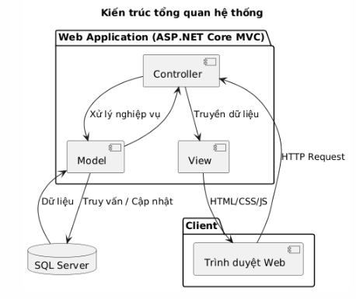

2.2. Mô hình Use Case và mô tả chức năng
Hệ thống quản lý thư viện online bao gồm ba tác nhân:
- Admin: quản trị toàn bộ hệ thống, được phép quản lý sách, quản lý người dùng, quản lý mượn/trả và xem thống kê
- Thủ thư: phụ trách nghiệp vụ mượn trả sách và theo dõi thống kê trong thư viện
- User: người đọc có tài khoản, chỉ được xem sách và xem lịch sử mượn của mình
Các chức năng chính được mô hình hóa trong biểu đồ Use Case như sau:
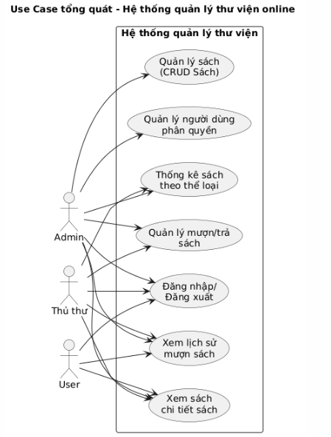
Hệ thống quản lý thư viện số cung cấp các chức năng chính như sau:
- Đăng nhập/Đăng xuất: Xác thực người dùng trước khi vào hệ thống, phân quyền truy cập phù hợp và đảm bảo an toàn dữ liệu.
- Quản lý sách: Cho phép thêm, sửa, xóa và xem thông tin sách nhằm duy trì kho dữ liệu sách luôn đầy đủ và chính xác.
- Quản lý người dùng và phân quyền: Hỗ trợ quản trị viên tạo mới, chỉnh sửa thông tin tài khoản và gán vai trò (Admin, Thủ thư, Độc giả) đảm bảo mỗi người dùng thao tác theo đúng quyền hạn.
- Quản lý mượn – trả sách: Theo dõi thông tin phiếu mượn, hạn trả, tiền phạt và trạng thái trả sách để đảm bảo kiểm soát tốt hoạt động mượn trả.
- Thống kê sách theo thể loại: Tổng hợp số lượng sách, lượt mượn theo từng thể loại để hỗ trợ quản trị viên trong việc đánh giá nhu cầu và hoạch định bổ sung tài liệu.
- Xem danh sách sách và chi tiết sách: Cung cấp thông tin đầy đủ về sách để người dùng thuận tiện tra cứu và lựa chọn tài liệu cần mượn.
- Xem lịch sử mượn sách: Hiển thị các phiếu mượn đã thực hiện, giúp người dùng theo dõi tiến trình trả sách và tránh tình trạng quá hạn.

2.3. Biểu đồ trình tự (Sequence) các chức năng
Hệ thống có nhiều nghiệp vụ, dưới đây minh họa hai nghiệp vụ quan trọng:

2.3.1. Trình tự xử lý chức năng: Mượn sách
Chỉ thủ thư và admin được thực hiện
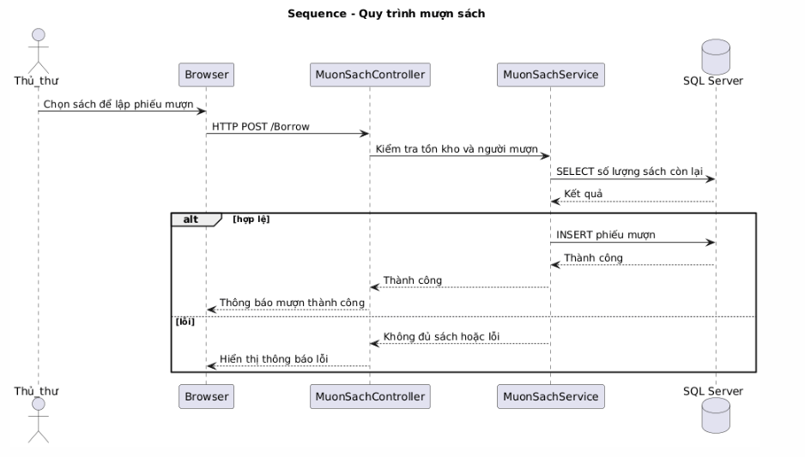

2.3.2. Trình tự xử lý chức năng: Xem lịch sử mượn
User chỉ thấy lịch sử của bản thân
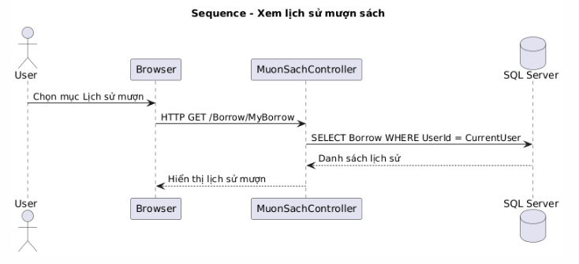

2.4. Thiết kế cơ sở dữ liệu
Hệ thống sử dụng cơ sở dữ liệu SQL Server với các bảng chính sau:
- Book: Lưu thông tin sách, bao gồm: mã sách, tên sách, tác giả, thể loại, ảnh bìa, ngày phát hành, mô tả, số trang, số lượng và giá sách.
- NguoiDung: Lưu thông tin người dùng tham gia hệ thống với các vai trò khác nhau như: Admin, Thủ thư, Độc giả (User). Các thông tin bao gồm họ tên, ngày sinh, giới tính, địa chỉ, email, mật khẩu, ảnh đại diện, số điện thoại và vai trò.
- MuonSach: Lưu thông tin các lần mượn/trả sách của người dùng. Bao gồm mã mượn, liên kết đến người mượn và sách, ngày mượn – ngày trả, hạn trả, trạng thái mượn (đang mượn, đã trả, mất), thông tin nhân viên xử lý, phí thuê, tiền phạt và tổng tiền thanh toán.
Sơ đồ ERD thể hiện mối quan hệ giữa các bảng:
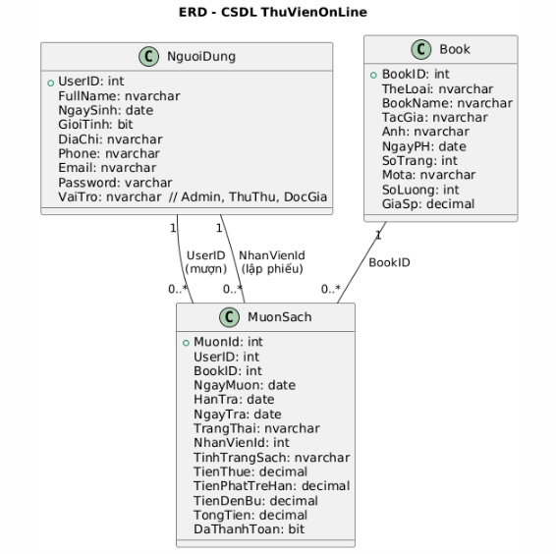

2.5. Thiết kế giao diện
Giao diện hệ thống được thiết kế theo hướng đơn giản, trực quan và phù hợp với từng vai trò người dùng sau khi đăng nhập:
- Admin: Hiển thị đầy đủ các menu chức năng (Quản lý sách, Quản lý mượn trả, Quản lý người dùng, Thống kê, Đăng xuất). Admin có toàn quyền thao tác trên hệ thống.
- Thủ thư: Menu được rút gọn, chỉ còn Quản lý mượn trả và Thống kê. Thủ thư không được phép quản lý người dùng và xóa/sửa sách.
- Độc giả (User): Chỉ được phép xem sách và xem lịch sử mượn của bản thân. Các chức năng thao tác dữ liệu bị ẩn hoàn toàn.
Các View trong hệ thống được phát triển trên Razor Pages của ASP.NET Core MVC, kết hợp Bootstrap để đảm bảo giao diện đồng nhất và tương thích với nhiều màn hình khác nhau.

2.6. Bảo mật và xử lý cache
Hệ thống quản lý thư viện số được xây dựng trên nền tảng ASP.NET Core MVC, trong đó các cơ chế bảo mật truy cập (Authentication & Authorization) và tối ưu hiệu năng (Caching) được áp dụng đồng thời nhằm đảm bảo an toàn dữ liệu và nâng cao trải nghiệm cho người sử dụng.
Bảo mật hệ thống
Hệ thống sử dụng cơ chế Authentication để xác thực danh tính người dùng thông qua Email và Mật khẩu lưu trong bảng NguoiDung. Khi đăng nhập thành công, ASP.NET Core tạo một đối tượng ClaimsIdentity chứa thông tin nhận dạng và vai trò (Role) tương ứng của người dùng.
Dựa trên thông tin đó, hệ thống áp dụng Authorization để phân quyền truy cập:
Vai trò | Quyền hạn
Admin | Quản lý người dùng, quản lý sách, thống kê, truy cập toàn hệ thống
Thủ thư | Mượn – trả sách, xem thống kê
User | Xem danh sách sách, xem lịch sử mượn của chính mình
Việc kiểm soát quyền được thực hiện tại Controller thông qua thuộc tính:
[Authorize(Roles = "Admin")]
Nhờ vậy, mỗi người dùng chỉ được phép thực hiện đúng chức năng theo vai trò, ngăn chặn truy cập trái phép và bảo vệ dữ liệu quan trọng.
Caching – Tối ưu hiệu năng
Để giảm tải cho hệ quản trị cơ sở dữ liệu SQL Server và tăng tốc độ phản hồi giao diện, hệ thống triển khai cơ chế In-Memory Caching (IMemoryCache) của ASP.NET Core MVC.
✔ Đối tượng áp dụng Cache
- Danh sách sách trên trang người dùng
- Dữ liệu thống kê tổng quan Dashboard
- Các cấu hình dùng chung trong hệ thống
✔ Quy trình xử lý Cache
- Khi cần dữ liệu, Controller kiểm tra trong cache thông qua cache key xác định.
- Nếu tồn tại trong cache → lấy dữ liệu trực tiếp từ bộ nhớ → phản hồi nhanh.
- Nếu chưa tồn tại → truy vấn từ DB → lưu vào cache → trả về View.
- Khi dữ liệu nguồn thay đổi (CRUD) → cache liên quan được xóa/làm mới (Cache Invalidation).

CHƯƠNG 3: XÂY DỰNG, TRIỂN KHAI VÀ ĐÁNH GIÁ HỆ THỐNG

3.1. Môi trường phát triển và triển khai
Hệ thống được xây dựng và vận hành trên các công nghệ và môi trường sau:
- Ngôn ngữ lập trình: C#, ASP.NET Core MVC
- IDE phát triển: Visual Studio 2022
- Cơ sở dữ liệu: SQL Server 2019 / SQL Server Express
- Frontend: HTML5, CSS3, Bootstrap, Ajax/FETCH API
- Trình duyệt chạy thử: Chrome / Edge
- Hệ điều hành: Windows 10/11
Quá trình cài đặt cơ sở dữ liệu sử dụng script tạo database và các bảng Book, NguoiDung, MuonSach như đã trình bày ở mục 2.4.

3.2. Hiện thực các chức năng chính
Sau quá trình xây dựng, hệ thống đã hoàn thiện các chức năng cốt lõi như yêu cầu nghiệp vụ:
Quản lý sách (Admin)
Quản trị viên có thể thêm mới, chỉnh sửa, xóa sách. Dữ liệu được hiển thị dưới dạng bảng kèm phân trang và tìm kiếm theo thể loại. Việc cập nhật số lượng sách được kiểm soát thông qua SoLuong.
Quản lý mượn trả (Admin, Thủ thư)
Thủ thư lập phiếu mượn cho bạn đọc.
Trang quản lý hiển thị danh sách các lần mượn với trạng thái Đang mượn / Đã trả / Mất cùng các thông tin phí thuê, tiền phạt, tổng tiền.
Mỗi lần trả sách, số lượng tồn trong bảng Book được cập nhật tự động tương ứng.
Thống kê theo thể loại (Admin, Thủ thư)
Hỗ trợ biểu đồ thống kê số lượng sách theo từng thể loại giúp quản lý dễ dàng đánh giá nguồn tài liệu của thư viện.
Quản lý người dùng (Admin)
Admin có thể tạo tài khoản mới, chỉnh sửa thông tin, cập nhật vai trò và khóa tài khoản nếu có hành vi vi phạm.
Xem sách và xem lịch sử mượn (User)
User chỉ được xem danh sách sách và lịch sử mượn của chính mình, đúng chính sách bảo mật của hệ thống.

3.3. Giao diện chương trình
Bước 1: Mở Project trong Visual Studio
- Mở file: QuanLyThuVienSo_2026.sln
- Visual Studio sẽ load toàn bộ Source
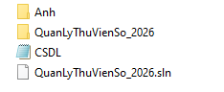
Bước 2: Chạy ứng dụng
Nhấn:
- IIS Express ▶️ hoặc
- Nhấn F5 để chạy
Trình duyệt sẽ mở giao diện trang đăng nhập.

Đăng nhập:
Trang đăng nhập là cửa ngõ đầu tiên để người dùng truy cập vào hệ thống Quản lý Thư viện Số. Giao diện được thiết kế trực quan, hiện đại với hai trường thông tin Email và Mật khẩu giúp người dùng dễ dàng thao tác. Chức năng đăng nhập đảm bảo kiểm soát truy cập, xác thực thông tin người dùng dựa trên cơ sở dữ liệu và phân quyền hợp lý theo từng vai trò như Quản trị viên, Thủ thư hoặc Người đọc. Nhờ vậy, hệ thống đảm bảo tính bảo mật, an toàn dữ liệu và mang đến trải nghiệm sử dụng chuyên nghiệp ngay từ bước đầu tiên.
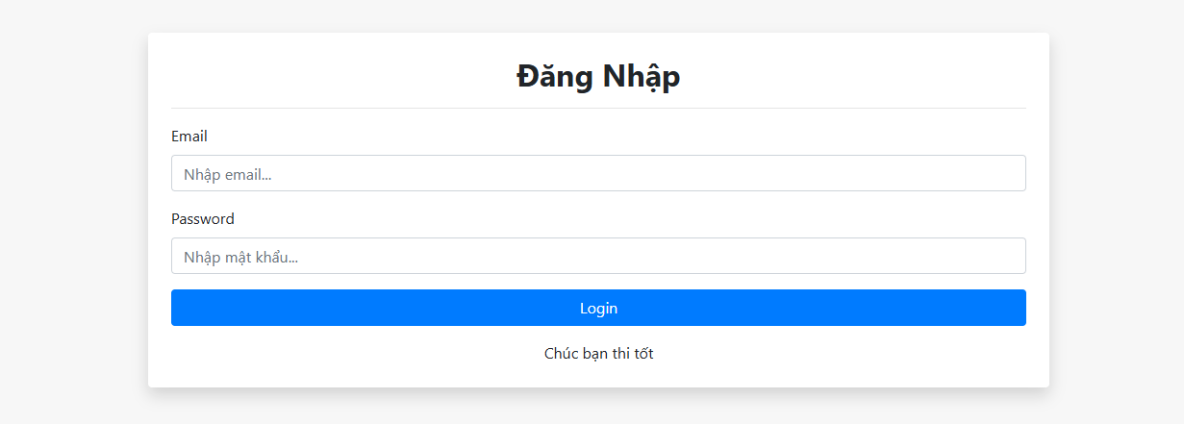
Quản lý sách:
Trang quản lý sách hiển thị toàn bộ danh sách sách trong thư viện và cho phép người quản trị thực hiện các thao tác như xem, chỉnh sửa, xóa hoặc thêm mới sách. Giao diện được bố trí khoa học với bảng thông tin chi tiết từng đầu sách và các nút chức năng xử lý nhanh. Ngoài ra, trang còn hỗ trợ tìm kiếm theo từ khóa giúp quản lý kho sách hiệu quả và thuận tiện hơn.
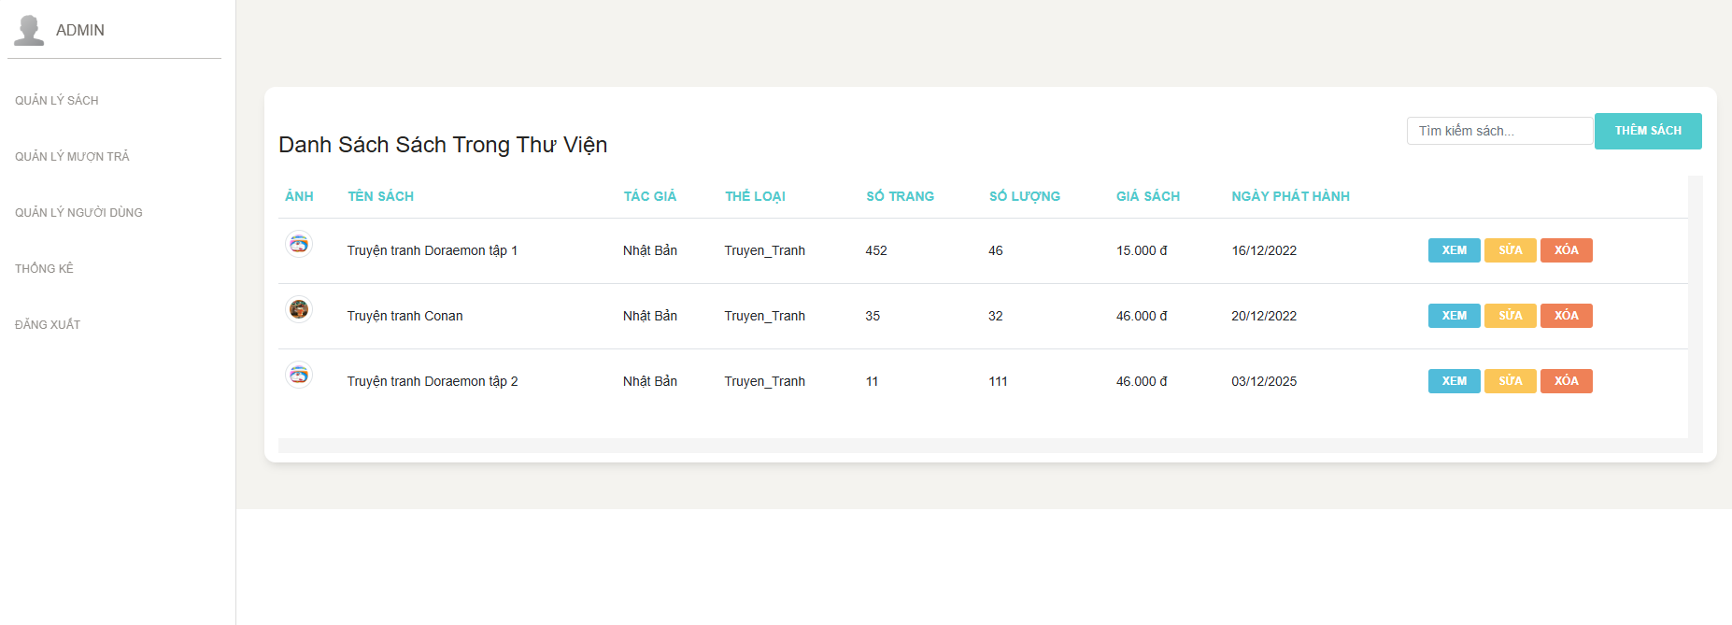
Quản lý mượn trả:
Trang quản lý phiếu mượn cho phép theo dõi toàn bộ thông tin mượn – trả sách của người đọc trong thư viện. Hệ thống hiển thị danh sách chi tiết gồm tên độc giả, tên sách, ngày mượn, hạn trả, chi phí thuê, tiền phạt nếu trả trễ và trạng thái hiện tại của phiếu mượn. Người quản trị có thể nhanh chóng thao tác Sửa, Xóa hoặc đánh dấu Trả sách ngay trên bảng dữ liệu. Ngoài ra, trang hỗ trợ tạo phiếu mượn mới với nút “+ Tạo phiếu mượn”, giúp quá trình xử lý nghiệp vụ diễn ra nhanh chóng, chính xác và thuận tiện.
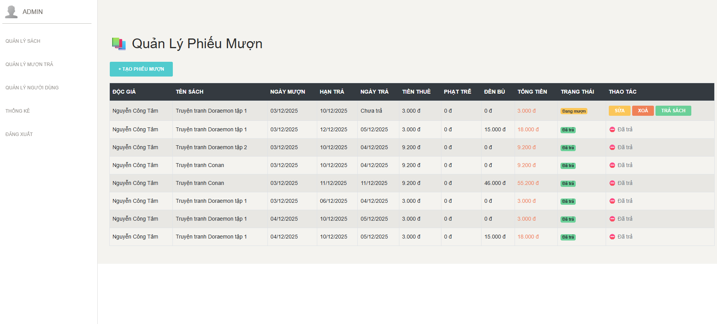
Quản lý người dùng:
Trang quản lý người dùng cho phép quản trị viên theo dõi và cập nhật thông tin tài khoản trong hệ thống. Danh sách người dùng được hiển thị đầy đủ gồm ảnh đại diện, họ tên, email, số điện thoại và vai trò (Admin, Thủ thư, Độc giả). Người quản trị có thể dễ dàng thao tác Sửa hoặc Xóa tài khoản trực tiếp trên bảng dữ liệu, đồng thời có thể thêm tài khoản mới thông qua nút “Thêm người dùng”. Chức năng này hỗ trợ quản lý phân quyền và đảm bảo tính an toàn, bảo mật cho hệ thống.

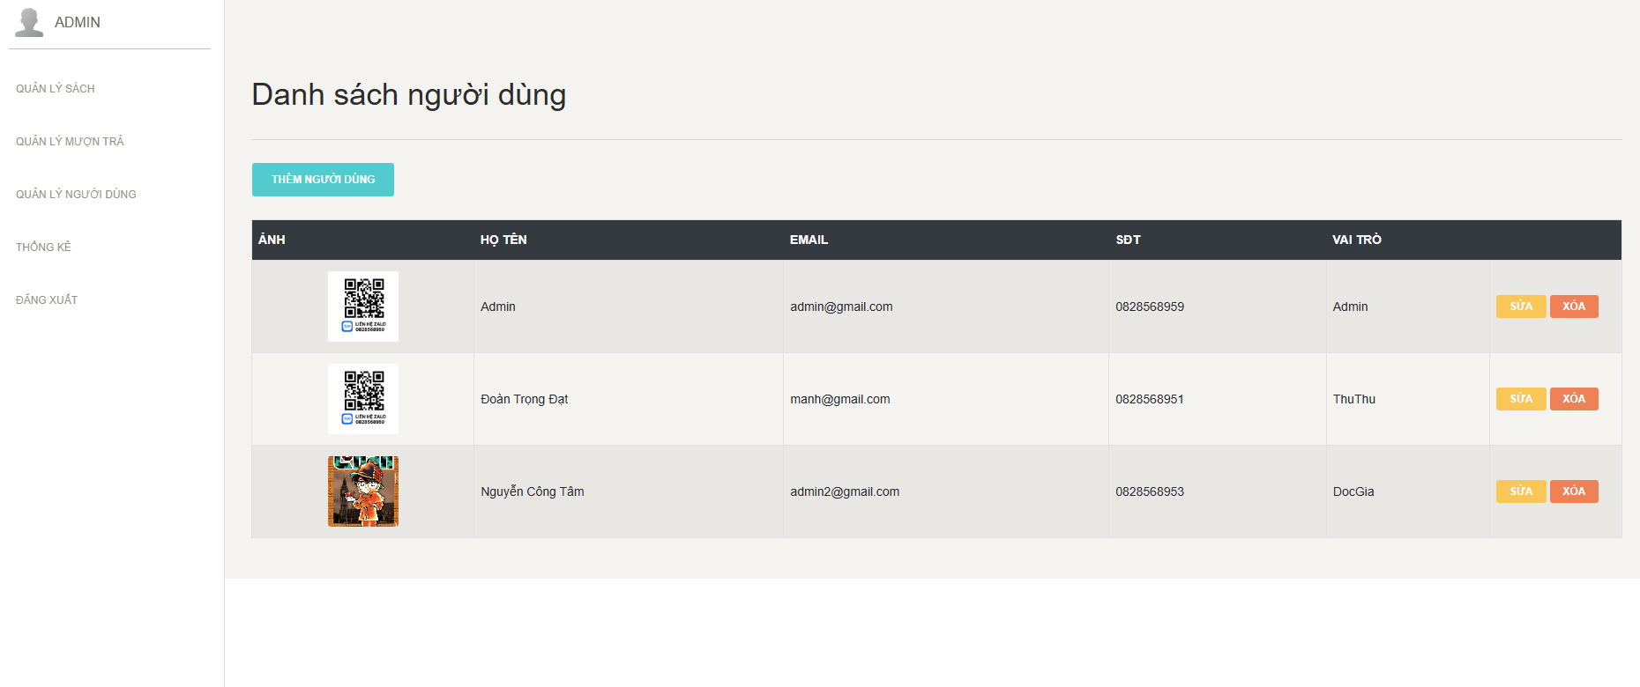
Thống kê theo thể loại:
Trang thống kê sách theo thể loại cung cấp cái nhìn tổng quan về số lượng sách hiện có trong thư viện dựa trên từng loại sách. Hệ thống hiển thị thông tin thống kê như số đầu sách, tổng số lượng bản sách và tổng số lượt mượn của mỗi thể loại. Nhờ đó, quản trị viên có thể đánh giá nhu cầu sử dụng và xu hướng mượn sách của người đọc, hỗ trợ việc bổ sung và quản lý tài nguyên thư viện một cách hiệu quả.
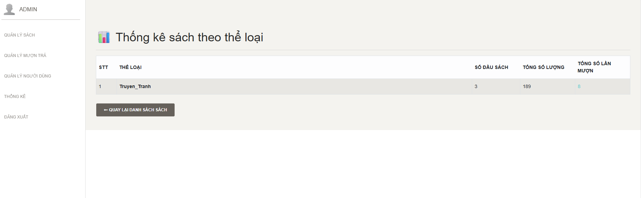
Lịch sử mượn trả:
Trang lịch sử mượn sách cho phép người dùng theo dõi toàn bộ các phiếu mượn mà họ đã thực hiện. Thông tin hiển thị gồm tên sách, ngày mượn, hạn trả, trạng thái, tiền thuê và các khoản phạt nếu có. Nhờ đó, người dùng có thể kiểm soát thời gian trả sách, tránh bị quá hạn và xem lại lịch sử sử dụng tài liệu của mình. Giao diện đơn giản, dễ quan sát và cung cấp nút quay lại để thuận tiện trong thao tác.
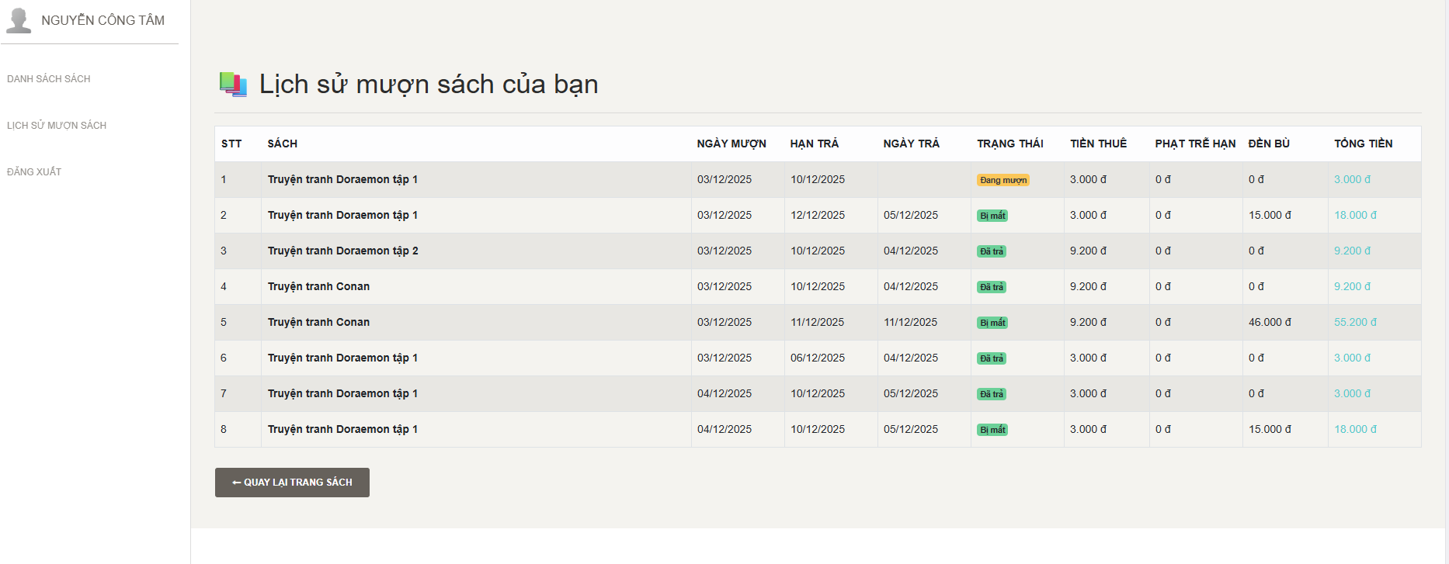

3.4. Kiểm thử hệ thống
Các chức năng được kiểm thử thủ công bằng dữ liệu có sẵn. Kết quả:
Chức năng | Trạng thái | Ghi chú
Đăng nhập phân quyền | ✔ Đạt | Phân biệt rõ 3 vai trò
CRUD sách | ✔ Đạt | Hoạt động ổn định
Mượn trả sách | ✔ Đạt | Cập nhật tồn kho, trạng thái hợp lệ
Thống kê | ✔ Đạt | Biểu đồ hiển thị đúng dữ liệu
Xem lịch sử mượn | ✔ Đạt | User chỉ xem được dữ liệu của chính mình
Khả năng bảo mật | ✔ Đạt | Chặn truy cập trái phép vào URL controller
Hệ thống đáp ứng đầy đủ yêu cầu nghiệp vụ đặt ra.

3.5. Đánh giá hệ thống
Ưu điểm:
- Giao diện dễ sử dụng, thân thiện với người dùng
- Hệ thống phân quyền rõ ràng, bảo mật truy cập tốt
- Cơ sở dữ liệu thiết kế logic, đảm bảo toàn vẹn dữ liệu
- Hiệu năng được cải thiện nhờ áp dụng Caching
- Có thống kê trực quan hỗ trợ công tác quản lý
Hạn chế:
- Chưa hỗ trợ đặt sách trực tuyến và xác nhận tự động
- Mật khẩu chưa được mã hóa (cần cải tiến)
- Chưa có tính năng gửi thông báo nhắc hạn trả qua email
- Chưa có báo cáo chi tiết doanh thu từ tiền phạt và thuê

KẾT LUẬN
Trong thời đại công nghệ số phát triển mạnh mẽ, việc tự động hóa và tối ưu hóa quy trình quản lý tại các cơ quan, tổ chức là điều tất yếu. Đối với thư viện, nhu cầu quản lý sách, theo dõi mượn trả và phục vụ người đọc ngày càng cao, đòi hỏi phải có một hệ thống hỗ trợ hiệu quả và minh bạch.
Đề tài “Quản lý thư viện số và mượn trả tài liệu” đã được triển khai dựa trên nền tảng ASP.NET Core MVC, theo mô hình kiến trúc tách lớp giúp dễ dàng phát triển và bảo trì. Hệ thống đã đáp ứng đầy đủ các yêu cầu nghiệp vụ cơ bản như: quản lý sách, quản lý người dùng, quản lý mượn trả và thống kê theo thể loại. Đồng thời, cơ chế bảo mật và phân quyền đã được áp dụng hiệu quả để đảm bảo an toàn trong quá trình truy cập và thao tác dữ liệu.
Kết quả xây dựng cho thấy sản phẩm có tính ứng dụng thực tế tốt trong môi trường quản lý thư viện vừa và nhỏ, giao diện thân thiện, quá trình vận hành nhanh nhờ sử dụng caching và thiết kế cơ sở dữ liệu hợp lý.
Tuy nhiên, hệ thống vẫn còn một số hạn chế do giới hạn thời gian và phạm vi nghiên cứu như: chưa có cơ chế đặt giữ sách trực tuyến, chưa mã hóa mật khẩu, chưa có tính năng thông báo tự động và chưa có báo cáo chi tiết cho hoạt động tài chính của thư viện. Đây cũng chính là những định hướng phát triển quan trọng trong tương lai.
Qua quá trình thực hiện đề tài, nhóm sinh viên đã tích lũy thêm nhiều kiến thức và kỹ năng mới về lập trình web, thiết kế cơ sở dữ liệu, làm việc nhóm và triển khai phần mềm thực tế. Đây là nền tảng quan trọng để tiếp tục học tập và hoàn thiện bản thân trong lĩnh vực công nghệ thông tin.
Nhóm xin chân thành cảm ơn thầy/cô đã tận tình hướng dẫn và tạo điều kiện thuận lợi để nhóm hoàn thành đề tài này.

TÀI LIỆU THAM KHẢO
[1] Nguyễn Thanh Việt (2021), Giáo trình Lập trình Web ASP.NET Core MVC, Nhà xuất bản Thống Kê.
[2] Microsoft Docs, “ASP.NET Core Documentation”, truy cập từ:
https://learn.microsoft.com/aspnet/core
(Truy cập lần cuối: 05/12/2026).
[3] W3Schools, “HTML, CSS, Bootstrap Tutorials”, truy cập từ:
https://www.w3schools.com
(Truy cập lần cuối: 05/12/2026).
[4] Tutorialspoint, “SQL Server – Database Design & Queries”, truy cập từ:
https://www.tutorialspoint.com/sql_server
(Truy cập lần cuối: 05/12/2026).
[5] Phạm Văn Thành (2020), Giáo trình Cơ sở dữ liệu, Trường Đại học Công nghệ Thông tin.
[6] Tài liệu hướng dẫn môn học và yêu cầu đề tài của giảng viên.

